COMUNICATO STAMPA

Ferrara, 28-29-30 Marzo 2019:
LE GIORNATE DEL RESTAURO
E DEL PATRIMONIO CULTURALE

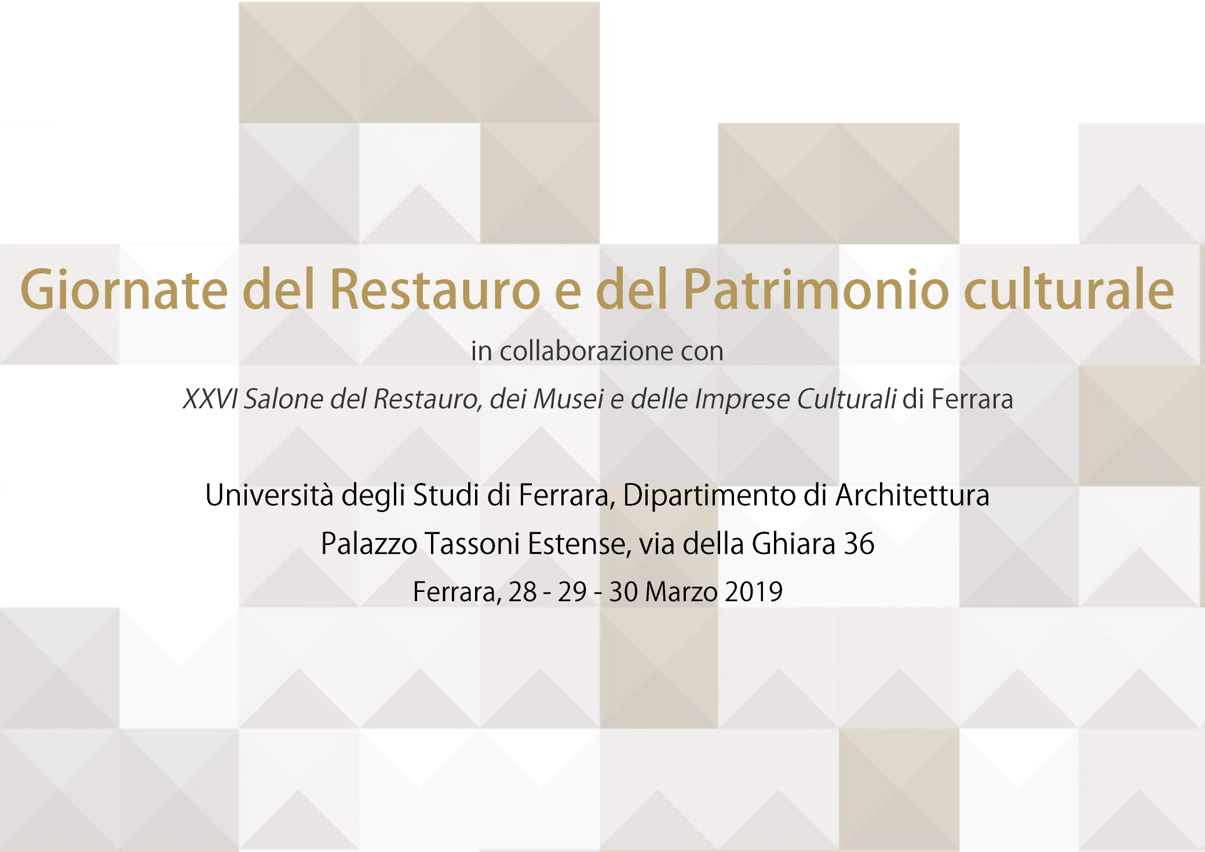

Si terranno nella prestigiosa cornice di Palazzo Tassoni Estense a Ferrara, sede del Dipartimento di Architettura di Unife, le “Giornate del Restauro e del Patrimonio Culturale”, dal 28 al 30 marzo 2019, un appuntamento a livello nazionale e regionale per tutti coloro che a vario titolo operano nel settore dei beni culturali, della loro conservazione, gestione e valorizzazione.

Secondo una tradizione ventennale, il mese di marzo ospita a Ferrara tre giorni di convegni, mostre, dibattiti e tavoli di lavoro che anticiperanno i contenuti del prossimo Salone Internazionale del Restauro, dei Musei e delle Imprese Culturali previsto dal 18 al 20 settembre 2019 in concomitanza con Remtech Expo.

L’evento è organizzato dal Dipartimento di Architettura e dai suoi centri di ricerca DIAPReM, LaboRA e dal Laboratorio TekneHub del Tecnopolo di Ferrara, in collaborazione con il Salone Internazionale del Restauro, dei musei e delle Industrie Culturali e Creative, il Ministero per i Beni e le Attività Culturali, la Regione Emilia-Romagna, l’Agenzia regionale per la Ricostruzione – Sisma 2012, il Clust-ER Edilizia e Costruzioni, e con il patrocinio del Comune di Ferrara e dell’Ordine degli Architetti della Provincia di Ferrara. Tutti i convegni rilasciano crediti formativi professionali.

L’evento in cifre

7 tra convegni e tavole rotonde
1 premio internazionale “Domus Restauro e Conservazione”
4 tra mostre ed esposizioni
1 concerto e 1 proiezione

Il focus centrale sarà sui temi dell’innovazione, della ricerca e del trasferimento tecnologico per il settore del patrimonio culturale, con particolare riferimento alle tematiche della conservazione e valorizzazione, della digitalizzazione, delle figure e skills professionali richieste dall’attuale mercato, dei progetti di ricerca finanziati, delle metodologie e tecnologie, del dibattito sui progetti e gli interventi sul patrimonio culturale – padiglione espositivo di Palazzo dei Diamanti – della ricostruzione post sisma nel territorio emiliano.

Saranno presenti oltre 60 i relatori da tutto il territorio regionale e nazionale che interverranno durante le Giornate del Restauro, facendo della città di Ferrara la capitale di queste tematiche di studiosi, ricercatori, esperti, imprenditori e policy maker.

L’evento è gratuito, aperto pubblico e rilascia crediti professionali. Programma e maggiori dettagli alla pagina https://www.salonedelrestauro.com/new/it/news/171/giornate-del-restauro-e-del-patrimonio-culturale-ferrara-28-29-30-marzo-2019

Ufficio stampa
Culturalia di Norma Waltmann

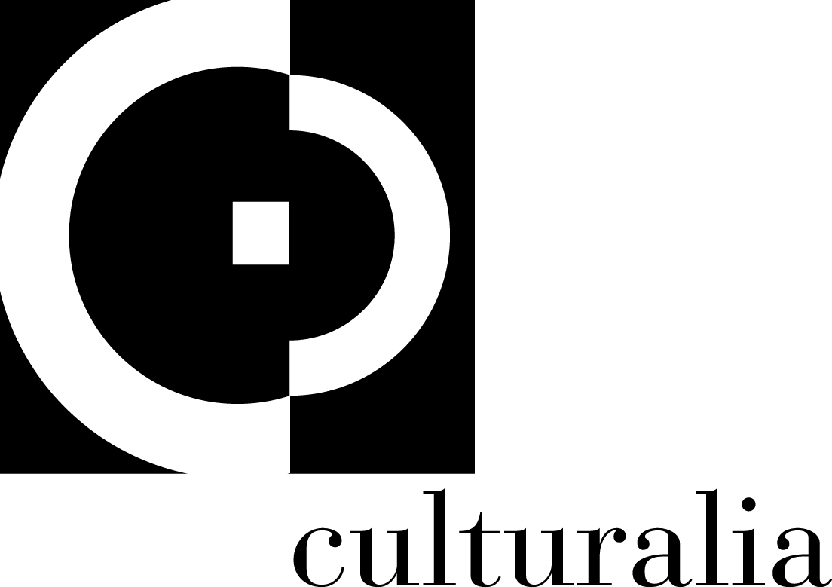

051 6569105, 392 2527126
info@culturaliart.com
Facebook: culturalia
Instagram: culturalia_comunicare_arte
www.culturaliart.com

